Домашнее задание по сольфеджио 5 класс от 21.11.22
- Тональность фа минор. Петь и играть 3 вида. Начинаем работу в тональности всегда, в любом задании, с показа на инструменте и называния вслух ключевых знаков, строго в определенном порядке и там, где мы их записываем в скрипичном ключе.
- В фа миноре построить письменно, петь и играть натуральные и гармонические тритоны с разрешением. Петь и играть попевку со словами на натуральные и гармонические тритоны.
Образец построения тритонов (в ля миноре).
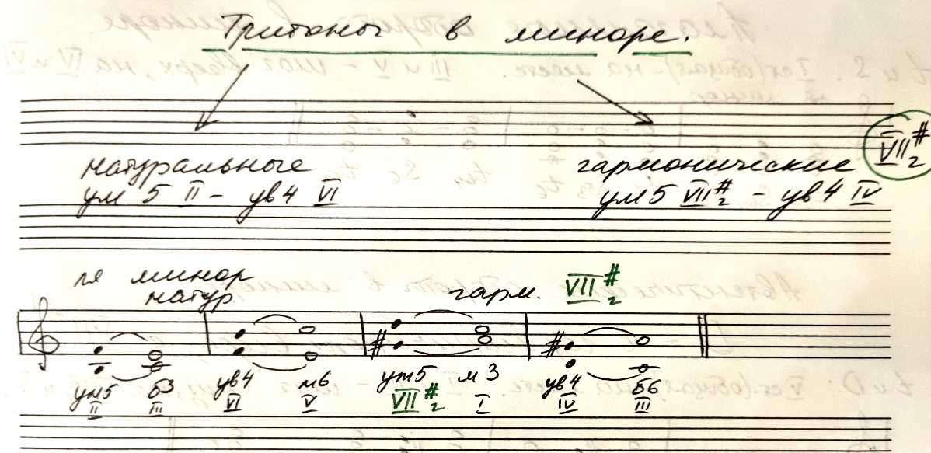

- Построить письменно, петь и играть плагальные и автентические обороты в фа миноре.
Играть обороты, называя каждый аккорд. При игре на инструменте следите за каждым ключевым знаком!!!
Образец построения плагальных и автентических оборотов (в ля миноре). Обратите внимание, что D-e аккорды строятся в гармоническом виде минора, с VII# ступенью!

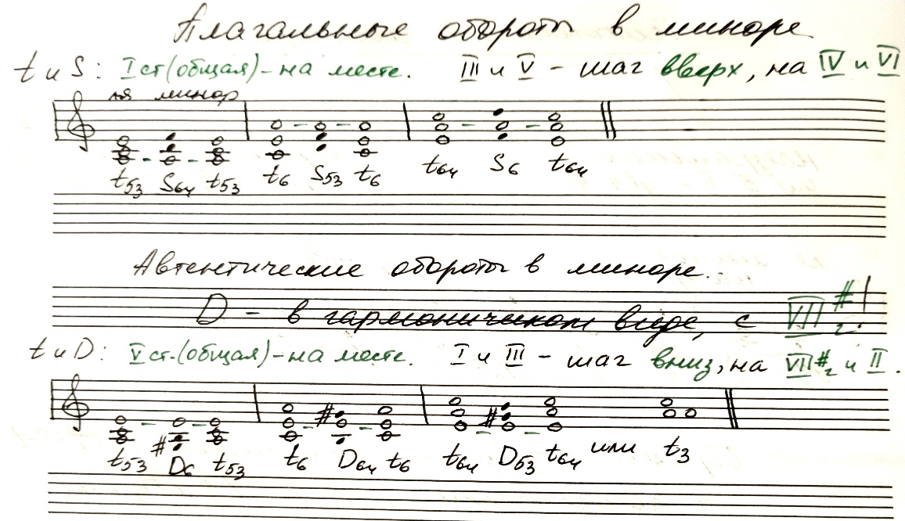

Обратите внимание и на написание нот на добавочных линейках в малой октаве – ля малой октавы пишется на второй добавочной, а не на третьей!

- Прошлый диктант – еще раз сдают ребята, кто получил 5- и меньше. Петь мелодию наизусть, одновременно играть левой рукой бас (Т, S или D) на сильную долю, и аккорды ПРАВОЙ рукой - на 2 и 3 долю.
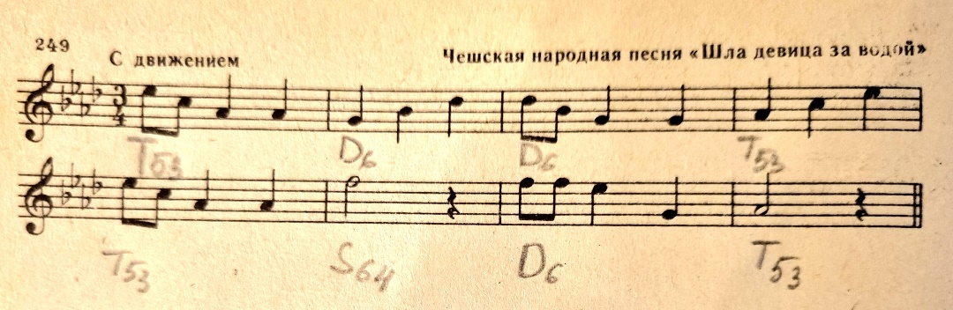

- Диктант – выучить наизусть. Подобрать аккорды для аккомпанемента - t, S, D. Аккорды здесь играем на 1 и 3-ю долю – где-то они будут повторяться внутри такта (например, в первом такте – на сильную долю будет t₅₃ и на 3-ю долю тоже t₅₃₎, а в каких-то тактах – нужно будет поменять аккорд. Подписать под нотной строкой - какие именно аккорды будут в аккомпанементе в каждом такте на первую и 3-ю долю (t53, S64…). Петь мелодию наизусть и одновременно играть аккомпанемент - аккорды правой рукой.

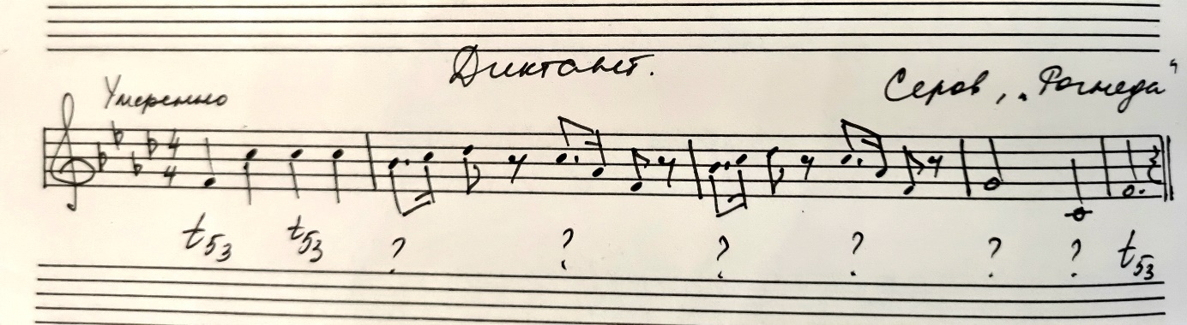

- Повторите задание: чтение с листа – одноголосие № 75 – 86, петь мелодии нотами, дирижировать левой рукой, исполнять ритм правой. Сначала вспомните схему дирижирования на 4/4 двумя руками: в схеме дирижирования на 4/4 - руки идут вниз на сильную долю (раз), навстречу (два), расходятся (три) и вверх (четыре). Продирижируйте схему двумя руками столько, сколько понадобится для уверенного безошибочного движения рук. Только затем поручайте дирижирование одной левой руке.

